Propozycje zabaw z dziećmi od 15.04. do 17.04

środa

1. Wytłumaczenie dzieciom cyklu hydrologicznego ( obiegu wody w przyrodzie ) na podstawie filmów:
https://www.youtube.com/watch?v=https:/
/www.youtube.com/watch?v=PVGjzJYrMdM

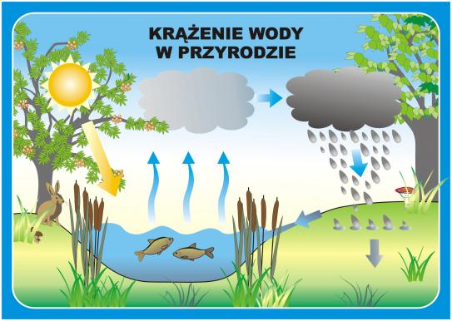

2. Praca plastyczno - techniczna "Łódka z papieru". Poniżej znajduje się instrukcja do łódki. Gotową łódkę można włożyć do miski z wodą i zrobić ćwiczenia oddechowe- dziecko dmucha na łódkę wprawiając ją w ruch.
https://www.youtube.com/watch?v=mD4BbN_Pa9A

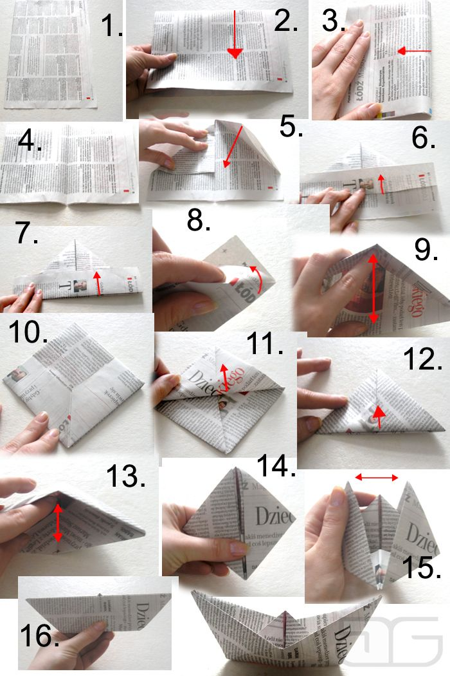

Język niemiecki: proponuję zabawę: "Hande waschen"
https://www.youtube.com/watch?v=xOl01SP93YE

Hände waschen, Hände waschen muss ein jedes Kind
Każde dziecko musi myć ręce, myć ręce
Hände waschen, Hände waschen bis sie sauber sind
Myć ręce, myć ręce, aż będą czyste
Nun sind die Hände sauber, ja
Teraz twoje ręce są czyste, tak
Doch leider ist kein Handtuch da
Niestety nie ma ręcznika
Drum müssen wir sie schütteln,
Więc musimy je potrząsnąć
Schütteln, schütteln, schütteln,
wstrząsnąć, wstrząsnąć, wstrząsnąć

„A teraz włosy!” - w miejsce gdzie był zwrot "myć ręce" wstawiamy "włosy", a potem kolejno stopy,
pupa Udanej zabawy!!!

czwartek

1. Zwrócenie uwagi dzieci na konieczność dbania o czystość wód, na podstawie filmu:
https://www.google.com/search?q=zanieczyszczenie+rzek+wideo+edukacyjne&oq=zanieczyszczenie+rzek+wideo&aqs=chrome.1.69i57j0.20324j0j7&sourceid=chrome&ie=UTF-8

2. Zajęcia ruchowe: Zabawa ruchowa dla dzieci:
https://www.google.com/search?q=zabawa+ruchowa+dla+dzieci+odcinek1+kuchnia+jak+z+bajki&oq

piątek

1. Film dla dzieci: Kropelka- przygody z wodą:
https://www.youtube.com/watch?v=8XKFpvC7_9U&t=95s

2. Znajdź różnice między obrazkami żabki i pszczółki. (obrazki poniżej)

